M674 Scheda creata il 23 febbraio 2026
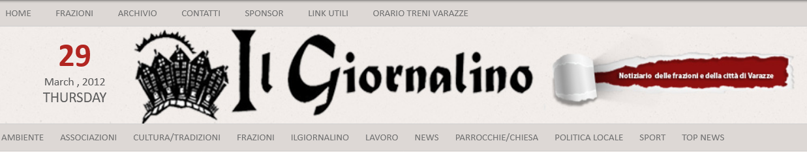 Descrizione storico-bibliografica
*Giornalino di Alpicella, Casanova, Faje, Pero. - Savona : Diocesi di Savona-Noli, [1996-2001]. – 5 volumi : ill. ; 30 cm. ((Mensile. - Descrizione basata su: Anno 4, n. 8 (2000). - LIG0151144

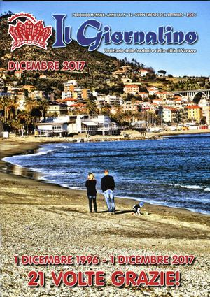
Il *giornalino : notiziario di Alpicella, Cantalupo, Casanova, Castagnabuona, Faje, Invrea, Pero, Varazze e... - -anno 21, n. 12 (dicembre 2017). - Savona : Diocesi di Savona-Noli, [2002-2017]. – 16 volumi : ill. ; 30 cm. ((Mensile. – Dal 2012 ha il sottotitolo: notiziario delle frazioni e della città di Varazze. - Descrizione basata su: Anno 6, n. 11 (2002). - LIG0151148; CFI0783491
Supplemento de: Il *Letimbro [N816]
Titolo della gerenza: Il *giornalino di Varazze
Copia digitale: 2005-2008; 2017

Soggetto: Varazze – 1996-2017
Classe: D945.184005

Informazioni storico-bibliografiche
A Varazze viene pubblicato il mensile “Il Giornalino di Varazze”, notiziario della città di Varazze e delle sue frazioni. Il mensile, edito dal 1996, è supplemento de “Il Letimbro” mensile della diocesi di Savona-Noli. Attualmente il giornale è composto di 52 pagine in formato A4 di cui 8 a colori e ha una tiratura di 1200 copie mensili. La pubblicazione è realizzata sotto forma di volontariato, il ricavato della pubblicazione è devoluto interamente in beneficenza. Il mensile, inoltre, ogni mese dà spazio a tutte le associazioni e le realtà che operano sul territorio comunale. Peculiarità della pubblicazione è il fatto che nessuno degli articoli è firmato. I nomi dei redattori e collaboratori compaiono solo in terza pagina. A dicembre 2009 ha raggiunto i 178 numeri editi. https://www.svdonline.it/1800/il-giornalino-di-varazze/.

A Varazze viene pubblicato il mensile Il Giornalino di Varazze^{[26]}, notiziario della città di Varazze e delle sue frazioni. Il mensile, edito dal 1996, è supplemento de Il Letimbro mensile della diocesi di Savona-Noli. Attualmente il giornale è composto di 60 pagine in formato A4 di cui 8 a colori e ha una tiratura di 1300 copie mensili. La pubblicazione è realizzata sotto forma di volontariato, il ricavato della pubblicazione è devoluto interamente in beneficenza. Il mensile, inoltre, ogni mese dà spazio a tutte le associazioni e le realtà che operano sul territorio comunale. Peculiarità della pubblicazione è il fatto che nessuno degli articoli è firmato. I nomi dei redattori e collaboratori compaiono solo in terza pagina. A dicembre 2011 ha raggiunto i 204 numeri editi e nel 2016 ha festeggiato i 20 anni di continuativa attività. https://it.wikipedia.org/wiki/Varazze.

Il Giornalino di Varazze chiude. Occasione perduta. 6 Dicembre 2017
Era un supplemento de “Il Letimbro”, periodico della Curia di Savona. “Il Giornalino di Varazze”, in vendita tutti i mesi nelle edicole della città, racconta uno spaccato della città, con eventi, persone e fatti che spesso non trovano spazio sui quotidiani “principali”. Chiude perché non sono stati trovati collaboratori che volessero contribuire in modo continuativo. Chiude anche perché probabilmente, seppure il dott. Romano non lo dica, non vi è stato un supporto adeguato. Dispiace molto. Io lo comparavo in edicola e mi aiutava a sentirmi e a condividere piccoli eventi di una città che vorrebbe essere grande. Chiude dopo 20 anni di cui alcuni, passati resistendo anno dopo anno ovvero stringendo denti e cinghia. Tuttavia, il dott. Romano e i suoi collaboratori non riescono più: sono troppo pochi e così la decisione – triste- di chiudere con l’ultimo numero di dicembre. Forse piuttosto che spendere soldi per un’azione che punta ad un’eccessiva visibilità personalizzata del sindaco e dell’assessore Manna, si poteva ragionare in modo diverso. Partendo da un piano serio, puntuale a sostegno delle azioni che fanno la Comunità più forte. Si poteva fare un lavoro serio e duraturo con le scuole ad esempio, con una possibilità di fare parte di una redazione vera e in modo duraturo con un processo formativo davvero interessante. Forse la “matrice” cattolica non li ha aiutati neppure in questo. Peccato. La città è un poco più povera. https://www.parliamodivarazze.com/2017/12/06/giornalino-varazze-chiude/

